Разделительные ъ и ь знаки.

Цель:
Показать разделительную функцию ъ и ь знаков. Подготовить к знакомству с орфограммой «правописание ъ и ь».
Задачи:
образовательные: формировать представление об употреблении разделительного мягкого знака и правописании слов с разделительным мягким знаком;
развивающие: развивать умение сравнивать, умение обобщать, делать выводы, развивать память, логическое мышление, коммуникативные способности;
воспитательные: воспитывать внимание, взаимовыручку, доброжелательность;
социальные: формировать умение работать в группах, в коллективе, анализировать свою деятельность и работу своих товарищей.
УУД:
Личностные – проявлять положительное отношение к изучению русского языка, интерес к исследовательской работе.
Регулятивные – демонстрировать умение решать предложенные задания, выполнять их в соответствии с указанием учебника и учителя.
Познавательные – осознавать разделительную функцию ъ и ь, проводить сравнение и анализ объекта.
Коммуникативные – воспринимать мнения одноклассников, принимать участие в работе парами, группами.

ХОД УРОКА
I. Организационный момент
II. Введение в тему
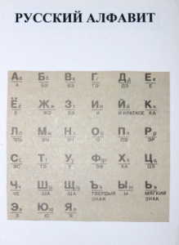
Хотелось бы начать урок со стихотворений, которые и определят тему нашего урока.
Что за буква, кто узнает:
Звука не обозначает.
Может только показать,
Как согласную читать.

Что же это за буква и на что она показывает?
(Эта буква Ь знак. Она показывает на мягкость согласного звука.)

А какие ещё буквы могут показывать мягкость согласных на письме?
(Гласные буквы – И, Я, Ю, Ё, Е.)

Было сели, стало съели.
Догадаться вы сумели,
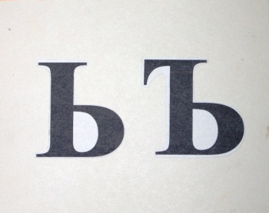
Почему случилось так?
Кто виновник?
(Твёрдый знак)
Чем же интересны эти буквы?
(Они не обозначают звуки, а
показывают на мягкость и твёрдость согласных.)
Как это показать схемой? Как обозначим мягкий согласный звук и твёрдый?
Ь , И, Е, Ё, Ю, Я Ъ

III. Объявление темы и целей урока

Всё ли мы знаем про эти буквы? Или есть то, что нам предстоит открыть?

Чтобы проверить это, выполним задание 1.

Разбейте слова: ВЬЮГА, СЪЕЛИ, МЕТЕЛЬ, ЛИСТЬЯ, ПАЛЬТО, ОБЪЯВЛЕНИЕ, КОНЬКИ, БЕЛЬЁ, СОЛОВЬИ на три группы.
Обратите внимание на то, где в словах стоят Ъ и Ь знаки.

- Объявление, съели.
- Метель, пальто, коньки.
- Вьюга, листья, бельё, соловьи.

Почему распределили слова именно так? Ведь, в словах третьей группы тоже Ь. (В словах третьей группы Ь стоит между согласной и «хитрой» гласной. А во второй группе – либо в конце слова, либо между согласными.)

Какие буквы называют «хитрыми»? Почему? (Я, Ё, Ю, Е. Они обозначают два звука – ЙА, ЙО, ЙУ, ЙЭ)
Какую же работу выполняет Ь в словах: вьюга, листья, бельё, соловьи? Ведь, он не только показывают на мягкость согласного, но и отделяет этот согласный звук от звука «Й».
(Разделительную)
А какой ещё знак выполняет такую же работу? Где его место в слове? (Ъ, как и Ь, стоит между согласной и «хитрой» гласной, которая обозначает два звука.)
О чём же сигнализируют мягкий и твёрдый знаки? (Читай гласную букву как два звука. Согласный, стоящий перед Ь – читаем мягко, а согласный, стоящий перед Ъ – твёрдо.)

Задание2

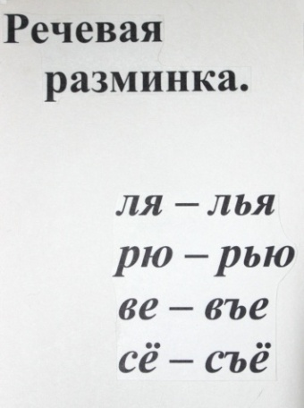
Прочитай: ля – лья; сё – съё; ве – вье, бю – бъю; рё – рьё, се – съе, ти – тьи; обя – объя.

Сколько звуков в слоге «ЛЯ»? (Два звука.)
Какой звук обозначает буква «Я»? (Звук «А»)
Сколько звуков в слоге «ЛЬЯ»? (Три звука)
Какие буквы обозначает буква «Я»? (Звуки «Й» и «А»)

Используя карточки,
составьте схемы слогов РЁ - РЬЁ, БЮ – БЪЮ.


Работа в парах.

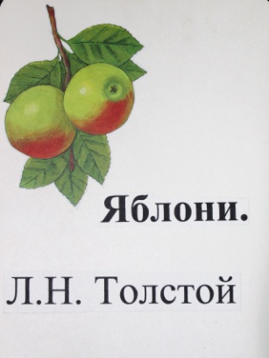

Задание 3.
Прочитаем рассказ А.Н. Толстого «Старик и яблони».
Как вы думаете, о чём этот рассказ?

СТАРИК И ЯБЛОНИ
Старик сажал яблони. Ему сказали: "Зачем тебе яблони? Долго ждать с этих яблонь плода, и ты не съешь с них яблочков". Старик сказал: "Я не съем, другие съедят, мне спасибо скажут".
Прочитайте рассказ про себя и определите главную мысль рассказа. (Хорошие дела не забываются, о тебе помнят по твоим делам. Пока живёшь – спеши делать добро.)
Подчеркните слова с разделительным Ъ. Обратите внимание на то, где стоит Ъ в слове. (Ъ знак стоит после приставки, перед корнем.)
СЪЕМ, СЪЕДЯТ, СЪЕШЬ
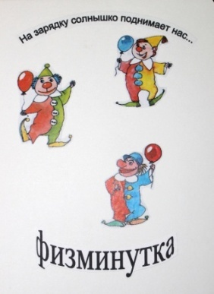
Читаем рассказ все вместе, правильно произносим звуки в словах с буквами Ъ и Ь.

ФИЗМИНУТКА

Задание 4.
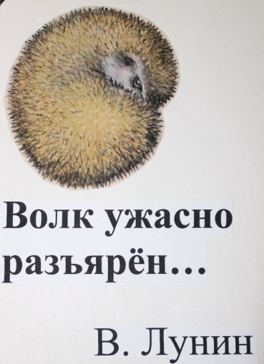
Прочитаем стихотворение Виктора Лунина. В нём много слов с разделительным Ъ. Как будем произносить согласный звук перед Ъ знаком? (Твёрдо.) А гласная буква как будет
читаться? (Как два звука.)
Выпишете слова с Ъ в тетрадь по печатанию.
Можно по этим словам определить тему стихотворения,
т.е. о чём или о ком в нём говориться?
Волк ужасно разъярён —
Съесть ежа не может он.
Ёж, хотя он и съедобен,
Для съеденья неудобен:
Съёжась, выставил иголки —
Объегорил злого волка.
(В стихотворении говорится о сердитом волке, который хочет съесть ежа.)
Что значит РАЗЪЯРЁН? Как объяснить значение этого слова? Можно это слово заменить другим? (гневный, сердитый, обозленный, рассерженный, озлобленный, осерженный, возмущенный, разозлённый)
Есть ли слова, которые вызвали затруднения в понимании?
ОБЪЕГОРИЛ, СЪЁЖИЛСЯ
А как объяснить значение этих слов? (варианты ответов)
Откроем толковые словарики и прочитаем значение наших «трудных слов».
Объегорить - обмануть, перехитрив в чём-нибудь. Происходит от собственного имени Еор, Егорий. Вероятно, связано с днём памяти св. Георгия (Его́р, Юрий), 23 апреля и 26 ноября, когда истекали сроки сельскохозяйственных повинностей; объего́рить, таким образом, — «обмануть кого-либо к Юрьеву, Егорьеву дню».
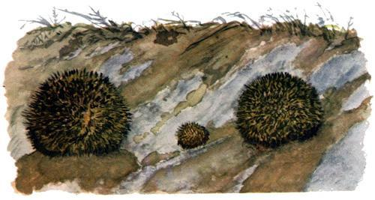
Съёжиться - сжаться, сморщиться. Скорчиться, сжаться в комок (лечь, тесно прижав согнутые руки и ноги).
Прочитаем стихотворение ещё раз,
правильно прочитывая звуки в словах
с разделительным Ъ знаком.
Задание 5
Научились мы правильно читать слова с
Ь и Ъ знаками? Но умеем ли мы правильно писать? Сейчас проверим.

В прописях, на 21 стр., на пустой строчке, записываем одним словом:

Снежная буря – вЬюга
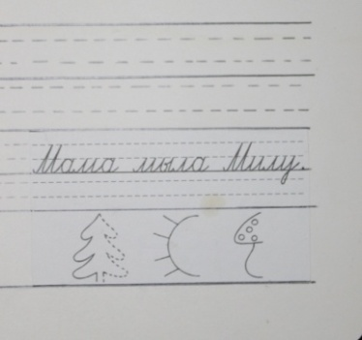
Как правильно записать слово» вьюга»,
не допустив ошибки?
Перед тем как записать, что нужно сделать?
(Произнести слово)

- ПРОИЗНОШУ СЛОВО

Что нам нужно определить на слух? (Есть ли в слове звук «Й» и гласная, потому что разделительный Ь придаст согласному мягкость и не позволить слиться ему со звуком «Й». А звуки «Й» и «У» обозначим одной буквой Ю)

- ОПРЕДЕЛЯЮ НА СЛУХ ЗВУК «Й» И ГЛАСНЫЙ.
- СЛЫШУ «Й» - ПИШУ РАЗДЕЛИТЕЛЬНЫЙ Ь.

На доске записываются слова печатными буквами, дети в прописях пишут слова прописными буквами через запятую – вьюга, семья, варенье, крылья.

Мать, отец, дети – семЬя.
Ягоды, сваренные в сахаре – варенЬе.
То, без чего птица не летает – крылЬя.

Задание 6

Посмотрим как разделительные Ь и Ъ знаки меняют смысл слов.

На доске слова:
перо –
коля –
солю –
суди –
полёт –
сел –

Вставьте в слово разделительный мягкий
или твёрдый знак, чтобы образовались новые слова.

перо – (Пьеро), Коля – (колья), солю – (солью), суди – (судьи), полёт – (польёт), сел – (съел)

Почему в слове съел пишем разделительный Ъ знак? (Звук «С» - твёрдый согласный. Разделительный Ъ знак пишем после приставки на согласную, перед корнем на «хитрую» гласную)

Запишите пары слов, подчеркните Ь и Ъ знаки.

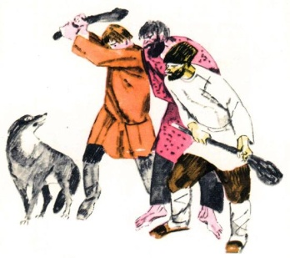
Задание 7

Восстановите пословицу.

Не за то волка бьют, что сер, а за то, что овцу съел.

О чём она? (Оценивают не по внешнему виду, а по поступкам.)
Спишите пословицу. Поставьте в словах ударение.
Подчеркните в словах «опасные места».
Будем ли мы подчёркивать Ь и Ъ знаки?
Почему? (это «опасные места», в словах «бьют» и «съел» обязательно надо писать разделительные Ь и Ъ знаки)

IV. Подведение итогов урока:
Что нового вы узнали про ъ и ь знаки?
Почему они разделительные?
Когда буквы е, ё, ю, я обозначают два звука?
Кому можно сделать комплимент?

